Министерство образования Республики Беларусь

Учреждение образования «Белорусский государственный университет

информатики и радиоэлектроники»

Факультет компьютерных систем и сетей

Кафедра информатики

Дисциплина «Прикладные задачи математического анализа»

«К защите допустить»

Руководитель курсовой работы канд. ф.-м. н., доцент

­______________ М.А. Калугина

___.____.2024

**ПОЯСНИТЕЛЬНАЯ ЗАПИСКА**

к курсовой работе

на тему:

**«ВИЗУАЛИЗАЦИЯ ПОТОЧЕЧНОЙ И РАВНОМЕРНОЙ СХОДИМОСТИ ФУНКЦИОНАЛЬНЫХ РЯДОВ»**

БГУИР КП 6-05 0612 02 07 ПЗ

Выполнил студент группы 353502

ЗГИРСКАЯ Дарья Денисовна

_______________________________

(подпись студента)

Курсовая работа представлена на проверку ___.____.2024

_______________________________

(подпись студента)

Минск 2024

**СОДЕРЖАНИЕ**

Введение 3

1 Поточечная сходимость функциональных рядов 4

1.1 Поточечная сходимость функционального ряда 4

1.2 Признаки сходимости числовых рядов 4

2 Равномерная сходимость функциональных рядов 6

2.1 Равномерная сходимость функциональных рядов, ее критерии и свойства 6

2.2 Признаки равномерной сходимости функциональных рядов 7

3 Примеры функциональных рядов с поточечной и равномерной сходимостью 9

3.1 Прмеры функциональных рядов с поточечной сходимостью 9

3.2 Прмеры функциональных рядов с равномерной сходимостью 10

4 Процедуры Maple для работы с функциональными рядами и способы их визуализации 12

5 Визуализация примеров в Maple и сравнительный анализ 14

Заключение 16

Список литературных источников 17

# **ВВЕДЕНИЕ**

В математическом анализе важную роль играют ряды функций, которые являются важным математическим аппаратом, применяемым для вычислений и исследований как в различных разделах самой математики, так и во многих ее приложениях [1]. При изучении рядов особое значение имеет их сходимость, и в данной работе уделяется внимание поточечной и равномерной сходимостям в частности.

Поточечная сходимость означает, что для каждой точки частичные суммы ряда стремятся к пределу, но это не всегда гарантирует хорошее поведение ряда на всей области. Равномерная сходимость, в отличие от поточечной, обеспечивает одинаковое стремление к пределу на всей области, что упрощает работу с рядом и позволяет корректно выполнять операции, такие как дифференцирование и интегрирование.

Целью данной курсовой работы является исследование и визуализация поточечной и равномерной сходимости функциональных рядов с помощью системы Maplesoft Maple. Для достижения поставленной цели необходимо:

1. Дать определения понятиям поточечной и равномерной сходимости функциональных рядов. Рассмотреть признаки сходимостей рядов.
2. Рассмотреть эти виды сходимости функциональных рядов на конкретных примерах.
3. Изучить возможности Maple для работы с функциональными рядами, а также различные способы визуализации сходимости функциональных рядов.
4. Визуализировать пример функционального ряда, обладающего поточечной сходимостью, но не обладающего равномерной сходимостью, а также функционального ряда, обладающего равномерной сходимостью. Сравнить результат.

Таким образом, в ходе данной работы будут исследованы поточечная и равномерная сходимости функциональных рядов. Также, в системе Maplesoft Maple будут созданы визуализации, которые наглядно продемонстрируют функциональные ряды с рассматриваемыми видами сходимостей.

# **1 ПОТОЧЕЧНАЯ СХОДИМОСТЬ ФУНКЦИОНАЛЬНЫХ РЯДОВ**

## **1.1 Поточечная сходимость функционального ряда [2]**

Функциональный ряд

$\sum_{k=1}^{∞}{u_{k}\left(x\right)}$, $u_{k} :E→R, k∈N, E⊂R$, (1.1)

называется *сходящимся в точке $x_{0}∈E$* , если сходится числовой ряд $\sum_{k=1}^{∞}{u_{k}}\left(x_{0}\right)$.

*Множеством поточечной сходимости* функционального ряда (1.1) называется множество всех точек $X⊂E$, в которых сходится этот ряд.

*Сумма $S\left(x\right)$* *сходящегося функционального ряда* есть предел функциональной последовательности его *частных сумм $\left(S_{n}\left(x\right)\right)$* ,

$$S_{n}\left(x\right)=\sum_{k=1}^{∞}{u_{k}\left(x\right)}$$

Факт сходимости ряда (1.1) на множестве $X$ будем записывать в виде $\sum_{k=1}^{∞}{u_{k}}\left(x\right)\underset{→}{X}S\left(x\right)$ или в виде $\sum_{k=1}^{∞}{u_{k}}\left(x\right)\underset{→}{X}$, если сумма ряда нам не известна (или не интересует нас). Если $S\left(x\right)$ является суммой ряда (1.1) на множестве $X$, то используют запись

$S\left(x\right)=\sum_{k=1}^{∞}{u_{k}\left(x\right)}$, $x∈X$.

Поскольку при каждом фиксированном значении $x_{0}∈E$ функциональный ряд (1.1) является обычным числовым рядом $\sum_{k=1}^{∞}{u_{k}}\left(x_{0}\right)$, то для исследования его сходимости применимы все признаки сходимости числовых рядов.

## **1.2 Признаки сходимости числовых рядов [3]**

**Признак сходимости Д’Аламбера.** Пусть дан ряд с положительными членами $\sum_{n=1}^{∞}{a^{n-1}}$, $a_{n}>0 ∀n∈N$, тогда

1. Если $\lim_{n→∞}{\frac{a_{n+1}}{a_{n}}=q<1}$, то ряд сходится,
2. Если $\frac{a_{n+1}}{a_{n}}≥1 ∀n∈N$, в частности, если $\lim_{n→∞}{\frac{a_{n+1}}{a_{n}}}=q>1$, то ряд расходится.

**Радикальный признак Коши.** Пусть дан ряд с неотрицательными членами: $\lim_{n→∞}{a_{n}, a_{n}≥0 ∀n∈N}$. Тогда

1. Если $\lim_{n→∞}{\sqrt[n]{a_{n}}}<1$, то ряд сходится,
2. Если $\lim_{n→∞}{\sqrt[n]{a_{n}}}>1$, то ряд расходится.

**Интегральный признак Коши.**

1. Если $\int_{1}^{∞}{u_{n}dn}$ существует, то ряд сходится.
2. Если $\int_{1}^{∞}{u_{n}dn}$ не существует, то ряд расходится.

**Признак сравнения.**

1. Если $\sum_{n=1}^{∞}{v_{n}}$ сходится и $u_{n}≤v_{n}$, то $\sum_{n=1}^{∞}{u_{n}}$ также сходится.
2. Если $\sum_{n=1}^{∞}{v_{n}}$ расходится и $u_{n}≥v_{n}$, то $\sum_{n=1}^{∞}{u_{n}}$ также расходится.

**Предельный признак сравнения.** Если предел отношений исходного ряда $u_{n}$ с расходимым рядом $v_{n}$ равен конечному числу, отличному от нуля, то ряд $u_{n}$ расходится.

$$\lim_{n→∞}{\frac{u_{n}}{v_{n}}=q}$$

Если предел отношений исходного ряда $u_{n}$ со сходимым рядом $v_{n}$ равен конечному числу, отличному от нуля, то ряд $v_{n}$ расходится.

# **2 РАВНОМЕРНАЯ СХОДИМОСТЬ ФУНКЦИОНАЛЬНЫХ РЯДОВ**

## **2.1 Равномерная сходимость функциональных рядов, ее критерии и свойства [2]**

Пусть ряд

$\sum_{k=1}^{∞}{u_{k}\left(x\right)}$ (2.1)

сходится (поточечно) на $G⊂R$ и $S\left(x\right)=\sum_{k=1}^{∞}{u_{k}\left(x\right)}$– сумма ряда. Ряд называется *равномерно сходящимся* на множестве $X⊂G$, если последовательность его частных сумм $\left(S_{n}\left(x\right)\right)$ сходится равномерно на $X$, $S_{n}\left(x\right)\underset{⇒}{X}S\left(x\right)$. Это означает, что

$$∀ε>0 ∃v_{ε} ∀n≥v_{ε} ∀x∈X⇒\left|S_{n}\left(x\right)-S\left(x\right)\right|≤ε$$

При этом мы будем использовать обозначения:

$\sum_{k=1}^{∞}{u_{k}\left(x\right)\underset{⇒}{X}S\left(x\right)}$ $или \sum_{k=1}^{∞}{u_{k}}\left(x\right)\underset{⇒}{X}$

Если $r_{n}\left(x\right)=\sum_{k=n+1}^{∞}{u_{k}\left(x\right)}=S\left(x\right)-S_{n}\left(x\right)$– $n$-ый остаток ряда, то

$\sum_{k=1}^{∞}{u_{k}\left(x\right)\underset{⇒}{X} \underset{⇔}{} } r_{n}\left(x\right)\underset{⇒}{X}0$.

Сходящийся числовой ряд $\sum_{k=1}^{∞}{c_{k}}$ можно трактовать как равномерно сходящийся на $R$ ряд из постоянных на $R$ функций $c_{k}$.

**Критерий Коши равномерной сходимости.** Для равномерной сходимости на $X$ функционального ряда (2.1) необходимо и достаточно, чтобы выполнялось равномерное условие Коши:

$$∀ε>0 ∃ν\left(ε\right) ∀n≥ν\left(ε\right) ∀p≥0 ∀x∈X⇒\left|\sum_{k=n}^{n+p}{u_{k}\left(x\right)}\right|≤ε.$$

**Следствие 1. (Необходимое условие равномерной сходимости функционального ряда.)** Если ряд (2.1) сходится равномерно на множестве $X$, то на этом множестве равномерно сходится к нулю последовательность членов ряда:

$\sum_{k=1}^{∞}{u_{k}\left(x\right)\underset{⇒}{X} }⇒ u_{k}\left(x\right)\underset{⇒}{X}0, k→∞$*.*

**Следствие 2.** Если

$∀ε_{0}>0 ∃ν ∀n≥ν ∃p≥0 ∃x∈X ⇒\left|\sum_{k=n}^{n+p}{u_{k}\left(x\right)}\right|>ε_{0}$,

то ряд (2.1) не является равномерно сходящимся на множестве $X$.

## **2.2 Признаки равномерной сходимости функциональных рядов [2]**

**Признак Вейерштрасса (мажорантный).** Если $\left|u_{k}\left(x\right)\right|≤c_{k}$ для всех $x∈X$ и всех $k∈N$, и числовой ряд $\sum_{k=1}^{∞}{c_{k}}$ сходится, то ряд $\sum_{k=1}^{∞}{u_{k}\left(x\right)}$ сходится равномерно (и абсолютно) на множестве $X$.

Ряд $\sum_{k=1}^{∞}{c_{k}}$ называется в этом случае *числовой мажорантой* для ряда (2.1) на $X$. Отсутствие сходящейся мажоранты еще не означает, что на X нет равномерной сходимости.

Если $\left|u_{k}\left(x\right)\right|≤v_{k}\left(x\right)$ для всех $x∈X$ и $\sum_{k=1}^{∞}{v_{k}\left(x\right)\underset{⇒}{X}}$, то $\sum_{k=1}^{∞}{u_{k}\left(x\right)\underset{⇒}{X}}$

**Признак Абеля.** Если:

1) $\sum_{k=1}^{∞}{b_{k}\left(x\right)\underset{⇒}{X}}$

2) функциональная последовательность $\left(a_{n}\left(x\right)\right)$ ограничена в совокупности, т. е. существует такое постоянное число $A$, что $\left|a_{k}\left(x\right)\right|≤A$ при всех $k∈N$ и всех $x∈X$,

3) последовательность $\left(a_{k}\left(x\right)\right)$ монотонна при каждом фиксированном $x∈X$, то

$\sum_{k=1}^{∞}{a_{k}\left(x\right)b_{k}\left(x\right)\underset{⇒}{X}}$.

*Замечание*. В роли ряда $\sum_{k=1}^{∞}{b_{k}\left(x\right)}$ может выступать и сходящийся числовой ряд.

**Признак Дирихле.** Если:

1) суммы $\sum_{k=1}^{n}{b_{k}\left(x\right)}$ ограничены в совокупности, т. е. существует такое постоянное число $M$, что $|\sum_{k=1}^{n}{b_{k}\left(x\right)|}≤M$ при всех и всех ,

2) последовательность $\left(a_{k}\left(x\right)\right)$ монотонна при каждом фиксированном $x∈X$,

3) $a_{k}\left(x\right)\underset{⇒}{X}0$ , то

$\sum_{k=1}^{∞}{a_{k}\left(x\right)b_{k}\left(x\right)\underset{⇒}{X}}$.

Как следствие признака Дирихле имеем признак Лейбница.

**Признак Лейбница.** Если:

1) $a_{k}\left(x\right)>0$  при всех $k∈N$ и всех $x∈X$,

2) последовательность $\left(a_{k}\left(x\right)\right)$ монотонна при каждом фиксированном $x∈X$,

3) $a_{k}\left(x\right)X\underset{⇒}{X}0$ , то $\sum_{k=1}^{∞}{{\left(-1\right)}^{k-1}a_{k}\left(x\right)\underset{⇒}{X}}$.

Также, из определения равномерной сходимости следуют следующие утверждения:

1. Если ряды $\{f_{n}(x)\}$ и $\{g_{n}(x)\}$ равномерно сходятся на множестве $E$, то любая из линейная комбинация $\{αf_{n}(x)+βg_{n}(x)\}$, где $α$ и $β$– постоянные, равномерно сходится на $E$.
2. Если ряд сходится равномерно на множестве $E$, то сходимость будет равномерной на любом множестве $E_{1}⊂E$.
3. На всяком конечном подмножестве множества сходимости ряда этот ряд сходится равномерно.
4. Если ряд равномерно сходится на каждом из множеств $E_{1}$ и $E_{2}$, то на множестве $E=E_{1}∪E_{2}$ этот ряд сходится равномерно. (При этом данное утверждение не переносится на бесконечное объединение множеств).

# **3 ПРИМЕРЫ ФУНКЦИОНАЛЬНЫХ РЯДОВ С ПОТОЧЕЧНОЙ И РАВНОМЕРНОЙ СХОДИМОСТЬЮ**

## **3.1 Прмеры функциональных рядов с поточечной сходимостью**

**3.1.1[2].** Найти множество $X$ сходимости ряда $\sum_{n=1}^{∞}{\frac{1}{n{(x+2)}^{n}}}$.

*Решение.* Все члены ряда определены на $R \backslash \{-2\}$. При фиксированном $x$ применим признак Коши абсолютной сходимости ряда. Поскольку

$\lim_{n→∞}{\sqrt[n]{\left|u_{n}\left(x\right)\right|}}=\lim_{n→∞}{\frac{1}{\sqrt[n]{n{\left|x+2\right|}^{n}}}=\frac{1}{\left|x+2\right|}}$,

то при $\frac{1}{\left|x+2\right|}<1$, т. е. при $x∈(-∞, -3)∪(-1, +∞),$ ряд сходится абсолютно (рис. 3.1.1).

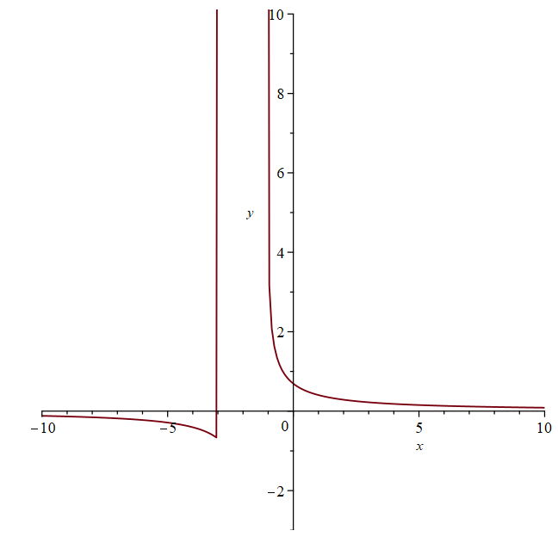

Рисунок 3.1.1 – График суммы ряда $\sum_{n=1}^{∞}{\frac{1}{n{(x+2)}^{n}}}$

При $\frac{1}{\left|x+2\right|}>1$ ряд расходится, т. к. $u_{n}(x) не сходится к 0$. При $\frac{1}{\left|x+2\right|}=1$, т. е. при $x = -3$ и $x = -1$, получаем, соответственно, числовые ряды $\sum_{n=1}^{∞}{\frac{{(-1)}^{n}}{n}}$, сходящийся согласно признаку Лейбница, и $\sum_{n=1}^{∞}{\frac{1}{n}}$– расходящийся ряд. Итак, $X=(-∞, -3]∪(-1, +∞)$– множество поточечной сходимости.

**3.1.2 [2].** Исследовать на сходимость ряд $\sum_{n=1}^{∞}{\frac{x^{n}}{n}}$.

*Решение.* Применим признак Д’Аламбера:

$$\lim_{n→∞}\left|\frac{f_{n+1}\left(x\right)}{f_{n}\left(x\right)}\right|=\lim_{n→∞}\left|\frac{x^{n+1}}{n+1}∙\frac{n}{x^{n}}\right|=\left|x\right|∙\lim_{n→∞}{\frac{n}{n+1}}=\left|x\right|=L$$

Т.к. по признаку Д’Аламбера при L < 1 рассматриваемый ряд сходится абсолютно, то исходный ряд сходится при $x=(-1, 1)$ (рис. 3.1.2).

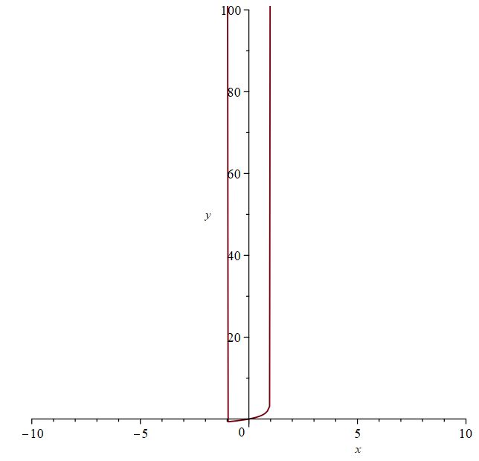

Рисунок 3.1.2 – График суммы ряда $\sum_{n=1}^{∞}{\frac{x^{n}}{n}}$

Таким образом, $X=(-1, 1)$– множество поточечной сходимости рассматриваемого ряда.

## **3.2 Прмеры функциональных рядов с равномерной сходимостью**

**3.2.1 [3].** Доказать, что ряд $\sum_{n=1}^{∞}{x^{2n}}, x∈\left(-\frac{1}{2},\frac{1}{2}\right)$ сходится.

*Решение.* Во всех точках этого интервала ряд сходится как геометрическая прогрессия, и его остаток $r_{k}=\sum_{n=k+1}^{∞}{x^{2n}}$ равен $\frac{x^{2k+2}}{1-x^{2}}$. Из того, что для всех $x∈\left(-\frac{1}{2},\frac{1}{2}\right)$ справедливо неравенство $0≤r_{k}≤\frac{1}{3∙4^{k}}$ и $\lim_{k→∞}{\frac{1}{3∙4^{k}}=0}$, следует, что данный ряд сходится равномерно на множестве $E=\{ x:\left|x\right|<\frac{1}{2} \}$ (рис. 3.2.1).

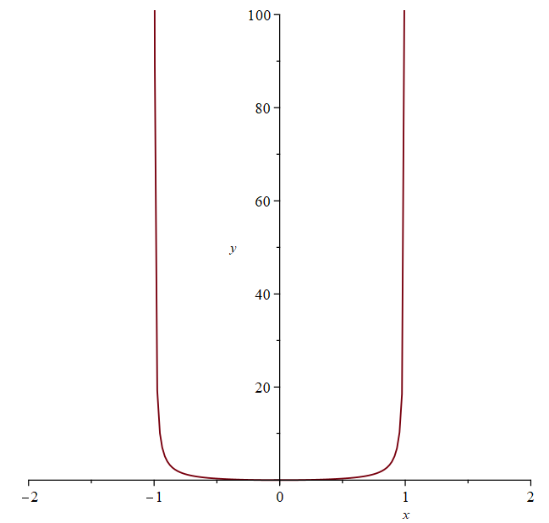

Рисунок 3.2.1 – График суммы ряда $\sum_{n=1}^{∞}{x^{2n}}$

**3.2.2 [3].** Проверим, что ряд $\sum_{n=1}^{∞}{\frac{1}{n!}∙\left(x^{n}+3x^{-n}\right)}$ равномерно сходится на $\left[\frac{1}{2},2\right]$.

*Решение.* Первое слагаемое в сумме $x^{n}+3x^{-n}$ принимает наибольшее значение в точке $x_{1}=2$, второе – в точке $x_{2}=\frac{1}{2}$. Следовательно, для всех $x∈\left[\frac{1}{2},2\right]$ имеем, что $0≤\frac{1}{n!}∙(x^{n}+3x^{-n})≤\frac{4∙2^{n}}{n!}$, и в силу признака Вейерштрасса получаем, что данный ряд сходится равномерно на $\left[\frac{1}{2},2\right] (рис. 3.2.2)$.

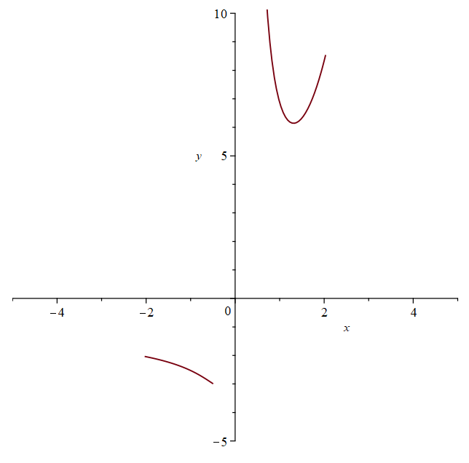

Рисунок 3.2.2 – График суммы ряда $\sum_{n=1}^{∞}{\frac{1}{n!}∙\left(x^{n}+3x^{-n}\right)}$

# **4 ПРОЦЕДУРЫ MAPLE ДЛЯ РАБОТЫ С ФУНКЦИОНАЛЬНЫМИ РЯДАМИ И СПОСОБЫ ИХ ВИЗУАЛИЗАЦИИ**

**4.1 Процедуры Maple для работы с функциональными рядами**

В данной работе была использована процедура sum системы Maplesoft Maple, позволяющая вычислить сумму в аналитическом виде (если это невозможно сделать, Maple возвращает исходное выражение суммы).

В первом параметре процедура принимает выражение, сумма которого будет вычислена, а во втором – диапазон значений для её вычисления.

**4.2 Способы визуализации функциональных рядов**

Для визуализации функциональных рядов были использованы процедуры из пакета plots.

**4.2.1 Процедура plot**

Принимает на вход два обязательных параметра: выражение от независимой переменной и саму независимую переменную.

Возвращает построенный график заданного выражения (рис. 4.1.1).

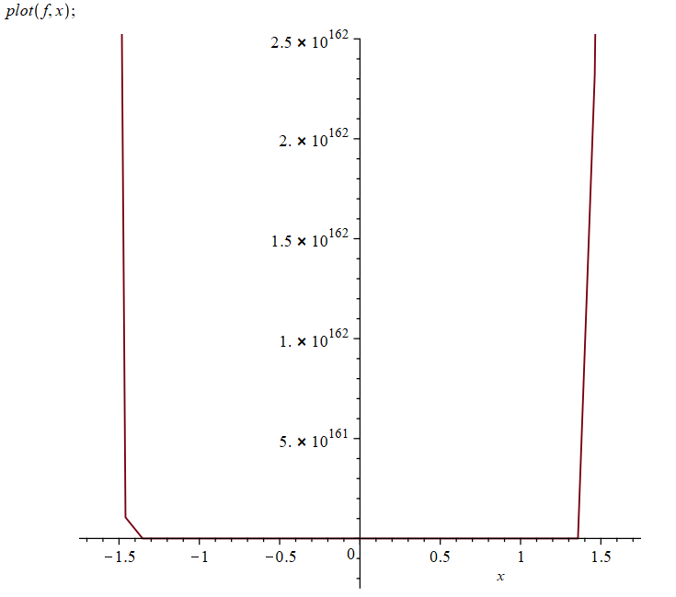

Рисунок 4.1.1 – Пример использования процедуры plot

**4.2.2 Процедура animate**

Принимает на вход параметры для команды plot этого же пакета, а также имя параметра, относительно которого будет создана анимация, и его диапазон.

Возвращает анимацию заданного выражения, представляющую собой последовательно сменяющуюся серию графиков относительно ранее заданного параметра анимации и его диапазона (рис. 4.2.2).

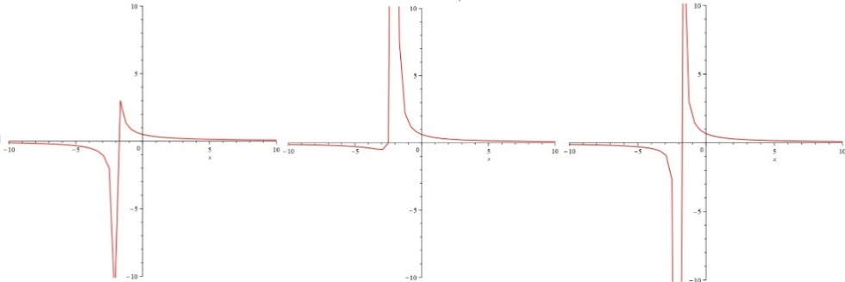

Рисунок 4.2.2 – Пример использования процедуры animate (три последовательных значения параметра анимации)

**4.2.3 Процедура interactiveparams**

Принимает на вход параметры для команды plot этого же пакета, имена параметров, которые могут быть интерактивно заданы при запуске процедуры, а также диапазон, в котором их можно задать.

После запуска предоставляет возможность интерактивно задать параметр (рис. 4.2.3). Возвращает график с заданным параметром.

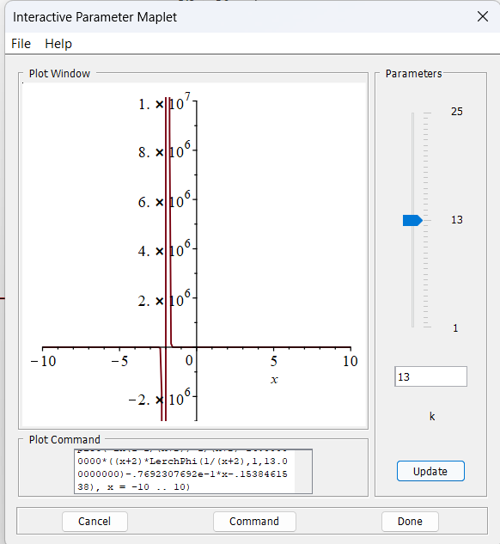

Рисунок 4.2.3 – Пример использования команды interactiveparams

# **5 ВИЗУАЛИЗАЦИЯ ПРИМЕРОВ В MAPLE И СРАВНИТЕЛЬНЫЙ АНАЛИЗ**

**5.1 Пример поточечной сходимости функционального ряда**

$$f_{n}(x)=\frac{x^{n}}{1+x^{n}}, x∈R^{+}$$

Рассмотрим для начала промежуток $x∈(0; 1)$. В этом случае при $n→∞ f_{n}(x)→0.$ Если же $x=1,$ то $f_{n}(x)=\frac{1}{2}$ для любого значения n. При $x>1, n→∞ f_{n}→1$. Это значит, что данный функциональный ряд сходится поточечно на каждом рассмотренном промежутке, но при этом не является равномерно сходящимся, поскольку нарушается условие равномерной сходимости функционального ряда

$∀ε>0 ∃v_{ε} ∀n≥v_{ε} ∀x∈X⇒\left|S_{n}\left(x\right)-S\left(x\right)\right|≤ε$.

Т.е. можно подобрать такое $x∈X$, что $\left|S_{n}\left(x\right)-S\left(x\right)\right|>ε$. Это хорошо видно на графике функционального ряда вблизи $x=1$ (рис. 5.1). Такой график означает прерывность суммы ряда.

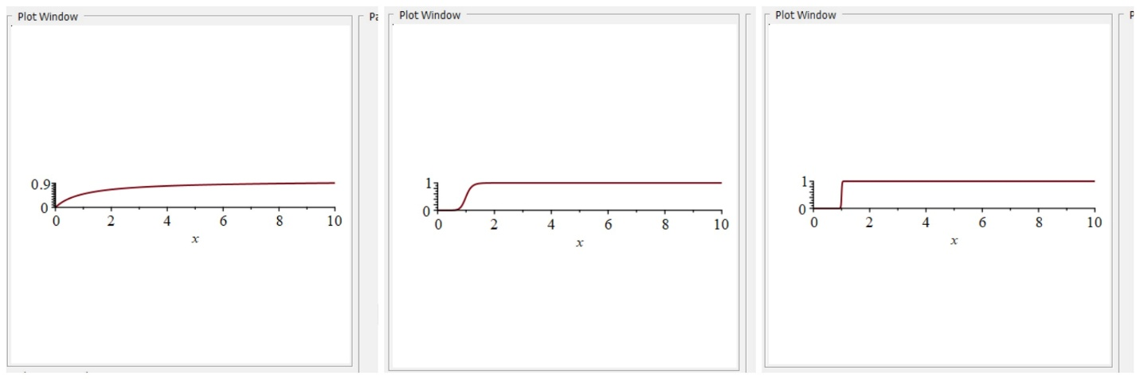

Рисунок 5.1 – Графики функции $f_{n}(x)=\frac{x^{n}}{1+x^{n}}$ при $n=1, 10, 100$ соответственно

**5.2 Пример равномерной сходимости функционального ряда [3]**

$$f_{n}(x)=xarctg(nx)$$

Если $x>0$, то $\lim_{n→∞}{f_{n}(x)}=\frac{πx}{2}$; если $x<0$, то $\lim_{n→∞}{f_{n}(x)}=-\frac{πx}{2}$, $f_{n}(0)=0$ для всех $n$. Следовательно, множеством сходимости последоваетльности $\{f_{n}(x)\}$ является вся числовая ось $R$ и $f(x)=\lim_{n→∞}{f_{n}(x)=\frac{π}{2}\left|x\right|.}$

Оценим $sup\left|\frac{π}{2}\left|x\right| - xrctg(nx)\right|, x∈R$. в силу четности функций $y=xarctg(nx)$, $y=\frac{π}{2}\left|x\right|$ и неравенств $\left|arctg(nx)\right|<\frac{π}{2}, \left|arctg(∝)\right|≤\left|∝\right|$ имеем, что

$$sup\left|\frac{π}{2}\left|x\right| - xarctg(nx)\right|=supx(\frac{π}{2} - arctg(nx))=sup(xarctg(nx))=supxarctg(\frac{1}{nx})≤\frac{1}{n}$$

Отсюда получаем, что $\lim_{n→∞}{sup\left|f_{n}(x) - f(x)\right|=0}$ и, следовательно, данная последовательность равномерно сходится на $R$ к $\frac{π}{2}\left|x\right|$ (рис. 5.2).

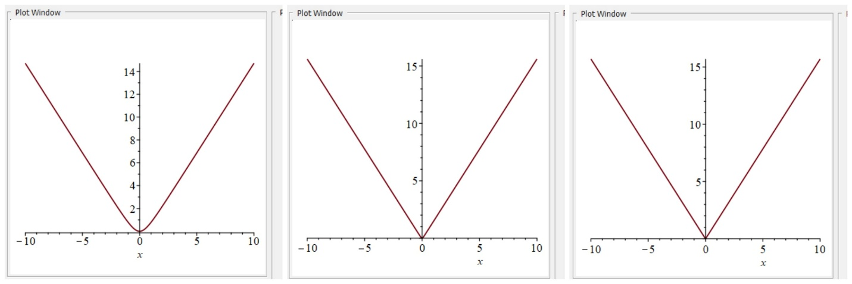

Рисунок 5.2 – Графики функции $f_{n}(x)=xarctg(nx)$ при $n=1, 10, 100$ соответственно

В рассмотренных премерах можно увидеть, что отличием между двумя видами сходимостей функциональных рядов на графике является наличие резкого «скачка» (рис. 5.1) у графика функции-члена ряда, имеющего поточечную сходимость (и это становится более заметным с ростом n) и его отсутствие при равномерной сходимости ряда (рис. 5.2).

# **ЗАКЛЮЧЕНИЕ**

В ходе данной курсовой работы были даны определения поточечной и равномерной сходимости функциональных рядов и рассмотрены их признаки сходимости. Также были представлены несколько функциональных рядов, сопровождающиеся графиками их сумм (созданных в системе Maplesoft maple); была доказана сходимость рассматриваемых рядов на основе изложенных ранее признаков сходимости.

После этого были найдены несколько способов визуализации функциональных рядов в системе Maplesoft Maple, позволяющих наглядно продемонстрировать их вид сходимости (стандартный график, анимированный график, интерактивный график с возожностью для пользователя задать параметр).

Далее были визуализированы два примера функциональных рядов с поточечной и равномерной сходимостью. Это позволило отобразить разницу между рассматриваемыми видами сходимостей и сделать вывод об их визуальном отличии.

Таким образом, в данной работе были исследованы поточечная и равномерная сходимости функциональных рядов, а также найдены способы их наглядной визуализации с помощью системы Maplesoft Maple.

# **СПИСОК ЛИТЕРАТУРНЫХ ИСТОЧНИКОВ**

[1] Функциональные ряды: методические указания / В.С. Капитонов [и др.] – СПб., СПбГТИ(ТУ), 2005. – 30 c.

[2] Функциональные ряды и последовательности : учеб.-метод. пособие для студентов фак. прикладной математики и информатики / О. А. Кастрица [и др.] – Минск: БГУ, 2008. – 47 с.

[3] Виноградова, И. А. Математический анализ в задачах и упражнениях (числовые и функциональные ряды) : учеб. пособие / Виноградова И. А., Олехник С. Н., Садовничий В. А. – М.: Изд-во Факториал, 1996. – 477 с.

[4] Зорич, В. А. Математический анализ. Часть II / В. А. Зорич. – М.: МЦНМО, 2019.

[5] Курс дифференциального и интегрального исчисления : учебник для вузов. В 3 т. / Г. М. Фихтенгольц. – Санкт-Петербург: Лань, 2023. – Т. 2. – 800 с.

[6] Курс математического анализа : пособие для студентов заочников физ.- мат. фак-тов пед. ин-тов. В 2 т. / под ред. проф. Б. 3. Вулиха. – М.:Просвещение, 1972. – Т. 2. – 439 с.

[7] Равномерная сходимость функционального ряда [Электронный ресурс]. – Режим доступа: <https://neerc.ifmo.ru/wiki/index.php?title=%D0%A0%D0%B0%D0%B2%D0%BD%D0%BE%D0%BC%D0%B5%D1%80%D0%BD%D0%B0%D1%8F_%D1%81%D1%85%D0%BE%D0%B4%D0%B8%D0%BC%D0%BE%D1%81%D1%82%D1%8C_%D1%84%D1%83%D0%BD%D0%BA%D1%86%D0%B8%D0%BE%D0%BD%D0%B0%D0%BB%D1%8C%D0%BD%D0%BE%D0%B3%D0%BE_%D1%80%D1%8F%D0%B4%D0%B0&mobileaction=toggle_view_desktop>.

[8] Равномерная сходимость ряда [Электронный ресурс]. – Режим доступа: <http://mathprofi.ru/ravnomernaja_shodimost.html>.

[9] Демидович, Б. П. Сборник задач и упражнений по математическому анализу : учеб. пособие. / Б. П. Демидович. – М.: Изд-во Моск. Ун-та, ЧеРо, 1997. – 624 с.

[10] Письменный, Д. Т. Конспект лекций по высшей математике : полный курс / Д. Т. Письменный. – М.:Айрис-пресс, 2009. – 608 с.

[11] Сборник задач по высшей математике : учеб. пособие. В 10 ч. / А. А. Карпук [и др.] – Минск : БГУИР, 2007. – Ч. 8. – 119 с.

[12] Признаки сходимости ряда [Электронный ресурс]. – Режим доступа: <https://math.semestr.ru/math/dalembert.php>.

[13] Real Analysis 24 | Pointwise Convergence [Электронный ресурс]. – Режим доступа: https://youtu.be/Kq_KZpljeXo?si=iFQejtBr9kWGRRg1.

[14] Real Analysis 25 | Uniform Convergence [Электронный ресурс]. – Режим доступа: https://youtu.be/O2HKxNcom7g?si=sQhcdXY0a6NFQZdZ.